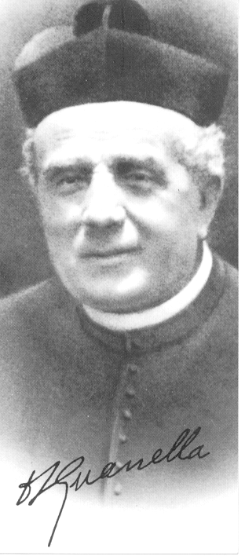
FOGLIO SETTIMANALE n. 609

Domenica 29 Luglio 2012
LA PARROCCHIA - 2
La parrocchia a servizio dei poveri. Una parrocchia senza poveri cos'è mai? Una casa senza bambini, forse anche più triste. Purtroppo ci siamo così abituati a case senza bambini e a chiese senza poveri, che abbiamo l'impressione di starci bene. I bambini scomodano, i poveri scomodano. Questo però non dice niente, né ha molta attinenza col tema della parrocchia. E' soltanto un piccolo sfogo del cuore per farlo mansueto e ragionevole in un argomento poco mansueto e niente affatto ragionevole. La parrocchia, che fu ed è, e non può non essere, la cellula della Chiesa, oggi è in crisi.
Non si tratta di pessimismo o d'un modo di dire, è un fatto, che nessuno sinceramente può negare o fingere di non vedere. Si può mettere quanto si vuole l'accento - giustissimo e consolante - sulle riprese, … ma nessuno potrà negare che ciò è ancora troppo poco, terribilmente troppo poco.
La crisi della parrocchia è un fatto avvertito anche in quelle zone ove la tradizione è tuttora viva. In quelle depresse, poi, che sono moltissime, la parrocchia è poco più d'una memoria cui è legato un breve ripetersi di riti occasionali, senza o con scarsissima influenza sull'educazione e l'elevazione dell'animo e del costume, che seguono ormai indicazioni prettamente materialistiche, ... Nella festa patronale d'un paese, nella sagra più o meno mondana d'una città, fra una luminaria e una fiera, fra gli uragani dei mortaretti e gli inviti delle bancarelle, un'aliquota sufficiente a riempire la parrocchia durante la Messa cantata forse si trova ancora. Ma in quale proporzione rimane sempre tale aliquota con la folla che sganascia, canta, rumoreggia, s'annoia fuori?
La Chiesa soffre di tutto questo; e Pio XII, nella sua pastorale sollecitudine, più volte si è soffermato “sull'urgentissimo” problema di “rifare” la parrocchia, ... Più che di una riforma organizzativa, e di “aggiornamenti”, che, almeno sin qui, hanno dato assai scarso rendimento, la parrocchia ha bisogno di una nuova interpretazione dei suoi valori, della sua funzione e della sua strutturazione. La parrocchia soprattutto deve tornare ad essere lo strumento efficiente di una carità senza limiti, come senza limiti sono i bisogni dei parrocchiani, dei vicini, che sono pochi, dei lontani, che sono molti.
Lo studio della parrocchia non può essere soltanto illustrativo …, con rimpianti su quello che non è più, che non può più tornare, che non è bene che torni. Né facciamo, per amor di Dio, spreco di poesia. La parrocchia ha la sua poesia. Ma per avvertirne e gustarne la bellezza ci vuole … un'incantevole semplicità di fede e di sentimento.
… Il bello non è sempre a portata di mano; né l'animo sempre trasparente e lucido. Inoltre, nella parrocchia - quella vera, ben diversa da quella dei libri e dei convegni - non tutto è bello. Vi sono cose viste, udite, patite, che colpiscono dolorosamente, e disamorano anche i parrocchiani meglio temprati: arresti, crisi, decadenze, che non possono essere vinte né da intelligenti rievocazioni, né da sforzi di “aggiornamento”, né da una fede ordinaria. Fino a quando non avremo il coraggio di parlare e di sopportare così il discorso della parrocchia, senza vederci un'irriverenza alla tradizione e all'ordine stabilito, o un gesto d'insubordinazione verso i superiori, non risolveremo la crisi della parrocchia. La parrocchia è una meravigliosa e insostituibile istituzione, ma chiede di essere “rifatta” su misura delle nuove, urgenti necessità.
…
La parrocchia a servizio dei poveri, vuol dire semplicemente amare di più chi ha bisogno di essere amato di più, e non lasciar fuori questi o quelli dal nostro amore. … Gesù, che pure ci ama a uno a uno senza misura, ha la predilezione dei poveri, dei bambini, dei malati, dei peccatori. Quindi, dicendo che la parrocchia è a servizio dei poveri, non solo non si toglie niente a nessuno, ma si dà, o si riconosce, nella comunità parrocchiale, una funzione primaria a coloro che non si credono poveri. Chiamo i ricchi così, perché la più grande disgrazia è quella di non crederci poveri, scomunicandoci dalla prima beatitudine. Non è neanche una novità la parrocchia a servizio dei poveri in un Vangelo che è ‘‘la buona novella predicata ai poveri” . Intorno a Gesù si è fatta subito una parrocchia di poveri: ed egli li serve, e chiede, come prova dell'amore verso di lui, che anche gli altri facciano altrettanto. … Vi ho dato l'esempio, perché, come avete visto fare, voi lo facciate”.
… Non posso però tralasciare il racconto di Zaccheo che si legge nel rito della consacrazione di una chiesa. La casa del ladro diventa chiesa, quando Zaccheo, dopo aver restituito il maltolto, mette a disposizione dei poveri quanto gli resta. La liturgia, che ha il senso del rapporto fra il ladro e il santo, fra la perduta e la vergine, volle prendere questo momento singolare per farci meglio capire che la “chiesa” incomincia dove qualcuno fa posto, nella sua anima e nella sua casa, ai poveri. … (continua) dagli scritti di don Primo Mazzolari

Continuiamo con alcune riflessioni sul tema della parrocchia. E in questo secondo appuntamento voglio proporvi quanto scriveva nel secolo scorso don Mazzolari. Un profeta, un attento lettore del segni del tempi, capace di vero discernimento spirituale. Un precursore lucido del rinnovamento conciliare. II libretto “LA PARROCCHIA”, nato “sul campo”, cioè dalla sua esperienza pastorale come Parroco a Bozzolo, traccia una strada precisa per il rinnovamento di questa fondamentale cellula della Chiesa. Don Primo non si attarda in disquisizioni di sociologia religiosa, per cercare le cause della crisi della parrocchia; bensì, con un brillante colpo d'ala, individua delle piste di soluzione a tale crisi. A distanza di oltre cinquant'anni, queste attendono ancora di essere percorse, a partire dal fatto che ogni comunità parrocchiale deve mettere al centro i poveri come Gesù nel Vangelo.

